第五次上机实验报告
姓名：王皙晶 学号：2353761
- 实验目的：
- 巩固提高个人编程能力，进行子程序的设计
- 熟练在DOS环境下进行源程序的汇编、连接、调试、运行
- 熟悉基本指令的运用已经DOS功能的调用
- 实验内容：
题目：例题EXP5.ASM在一字节数组中找出最大数，存入指定单元。阅读理解该程序并在此基础上完成：编一汇语言程序，找出首地址为DATA的N个字数组中的最小偶数，并将该最小偶数的二进制码按十六进制显示出来。数据段定义如下：
MYDATA SEGMENT
DATA DW 1234H, 5678H, 9D4CH, 0D7H, 0, -1, 7D2AH, 8A0EH, 10F5H, 645DH
N EQU ($-DATA)/2
MYDATA ENDS
- 在源程序中请直接复制使用该数据段，并自行编写的代码，构成完整的汇编语言源程序，完成程序功能。经汇编、连接后能正常运行。
正常运行界面如下：
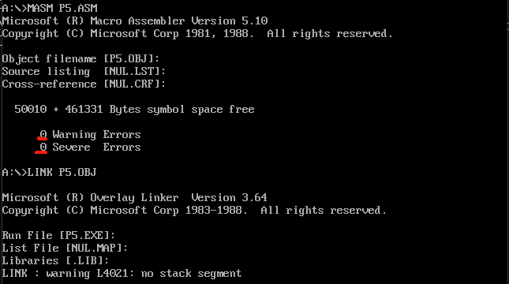
- 在⑴的基础上，仅在数据段给定的这10个数据后面自行添加若干个数据，其中1个必须是你认为所有这些数据中的最小偶数，不用修改程序任何代码。经重新汇编、连接、程序运行后应能显示该数。在报告中写明你加入了哪几个数据，并附加截图说明程序运行的结果。
8A0E=1000 1010 0000 1110= -30194
添加的数据为：8A0AH（=1000 1010 0000 1010=-30198）,7A0BH
(=0111 1010 0000 1011=31243),085AH(=0000 1000 0101 1010=2138)
其中最小的偶数是 8A0AH
程序修改及运行如下：
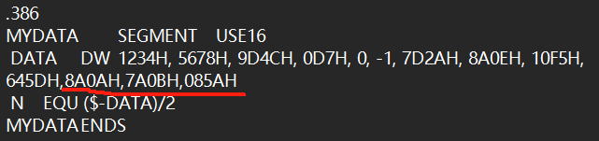
- 在⑵正常完成的情况下，将该程序改为主、子结构。主程序采用计数循环方式在此数组中找出最小偶数，放入BX寄存器，调用子程序完成将BX寄存器的内容按十六进制显示。子程序寄存器的功能则为将BX寄存器中的二进制数按十六进制在屏幕上显示出来。主、子程序在同一代码段中，用BX寄存器传递参数。主、子程序名自定，主程序返回DOS应采用第2种（非4CH号功能调用）方式。
改为主、子结构：
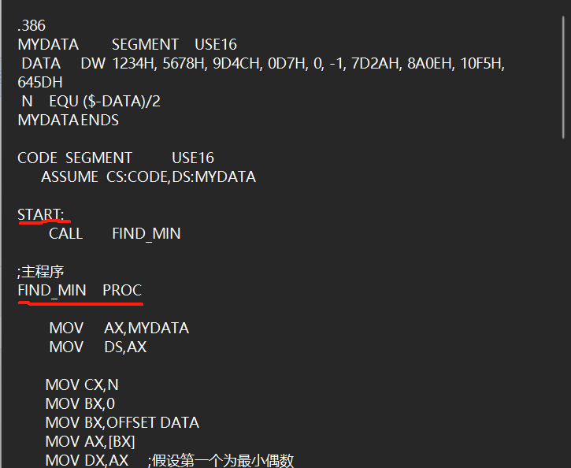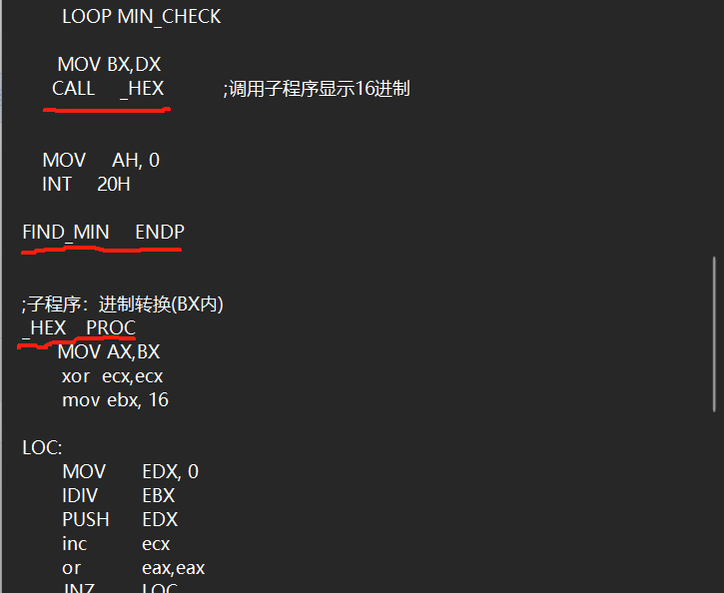
成功运行&第二种返回DOS的方式：
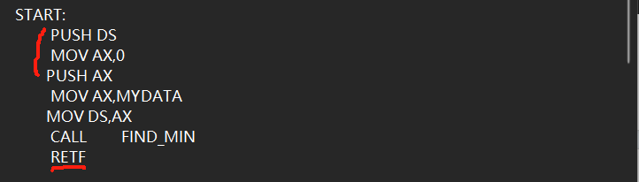
*⑷ 报告应含有上面⑴的内容和⑵、⑶各程序运行结果的截图，以及其他要说明的问题。将报告以WORD文档的形式，文件取名p5.doc，源程序文件取名p5-*.ASM，(*为01,02,...,有多个源程序按顺序取p5-01.ASM, p5-02.ASM,...)上传到网站
说明：p5-01.asm 为最初的源程序；p5-02.asm 为增加了三组数据的源程序；p5-03.asm为改写成主、子程序的源代码
- 选做部分
⑸ 选做部分1：利用模块化程序设计方法，分模块编写程序。分别编写主程序模块和子程序DISPBX的模块，完成程序调试。调试时可以利用例题中的题中的DISPBX.ASM，也可以自己重新编写。
主模块程序为P5-04(M0.ASM) 子程序模块为P5-05(M1.ASM),P5-06(M2.ASM)
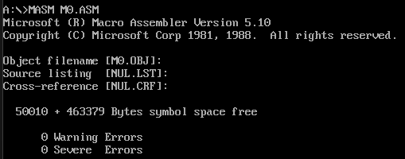
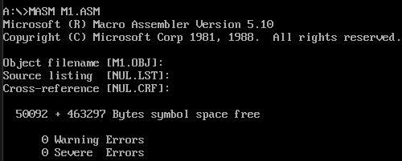
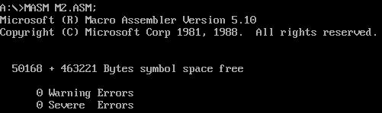
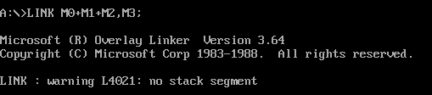
⑹ 选做部分2：在⑸的基础上，主模块完成的功能除了找最小偶数，还能同时找出最大偶数，并2次调用DISPBX子模块，显示最小偶数和最大偶数。
重新编写后，主模块为p5-07.asm，子模块为p5-08.asm
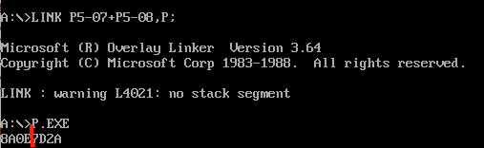
该程序先找出一组数据中的最小偶数（8A0E），再找出一组数据中的最大偶数(7D2A)

